7. ОТЧЕТЫ
Отчет – объект базы данных, предназначенный для форматирования, вычисления итогов и печати выбранных данных. Отчеты можно создавать на основе таблиц и запросов и создаются в режиме «Мастер отчета», «Автоотчет» или «Конструктор». Редактирование и форматирование отчетов производят в режиме «Конструктора».
7.1. Создание отчета при помощи мастера
Для этого, выполним следующие действия:
1. В окне базы данных выберем вкладку «Создание», далее «Мастер отчетов».
2. В появившемся диалоговом окне:
– необходимо выбрать таблицы или запрос из списка «Таблицы» и «Запросы», поля которых будут использованы в создаваемом отчете;
– перенести поля для отчета из списка «Доступные поля» в список «Выбранные поля», при помощи кнопок > >> (рисунок 1);
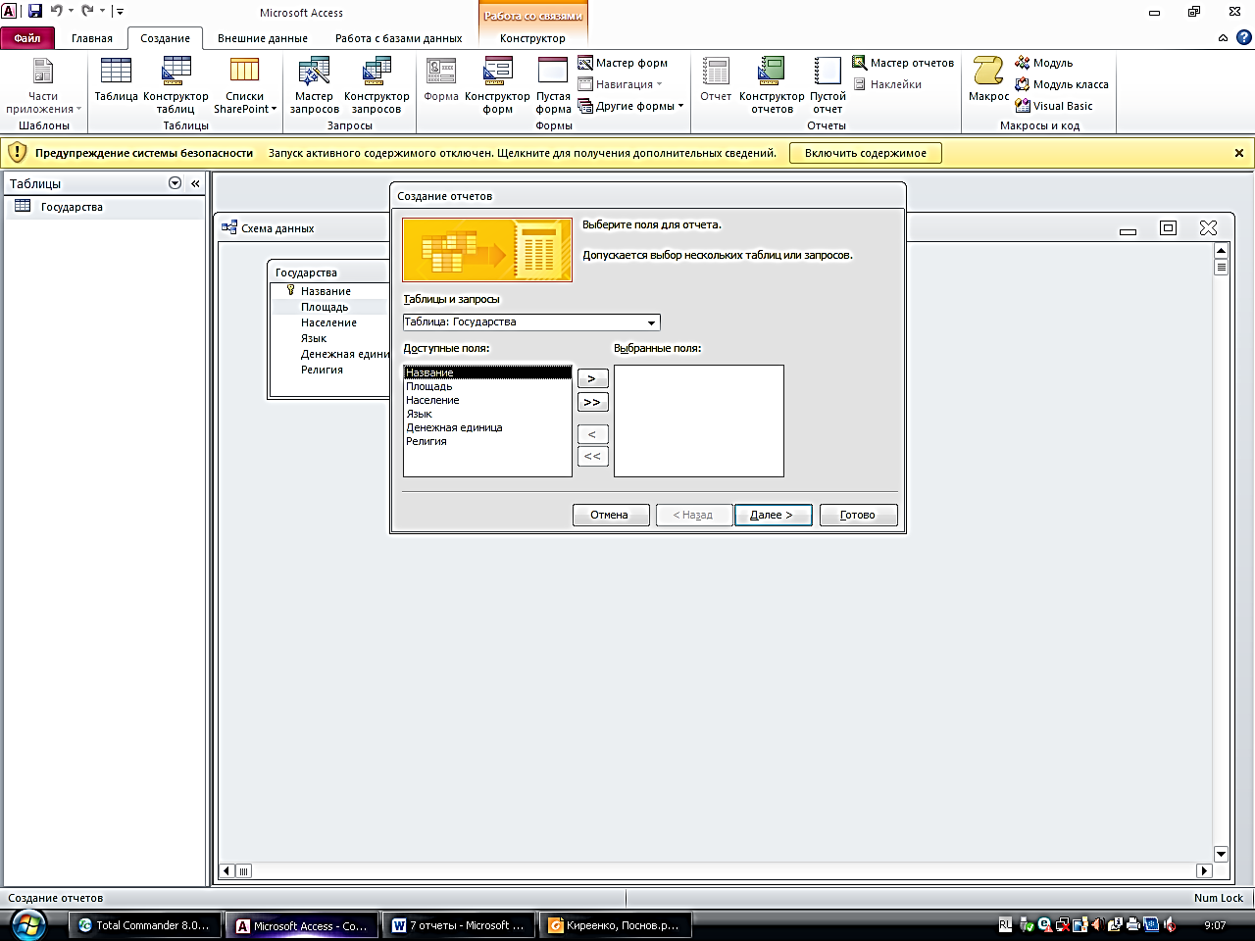Рисунок 1
7.2. Создание отчета в режиме конструктора.
Создадим отчет в режиме «Конструктора». Для этого надо выбрать вначале таблицу или запрос, на основе которого будет создаваться.
Далее необходимо выполнить следующие действия:
1. В окне базы данных выбрать вкладку «Создание» и команду «Конструктор отчетов».
2. В появившемся диалоговом окне (рисунок 2) выбрать команду «Конструктор» и источник данных для отчета. Для данного примера запрос. Нажать кнопку «ОК».
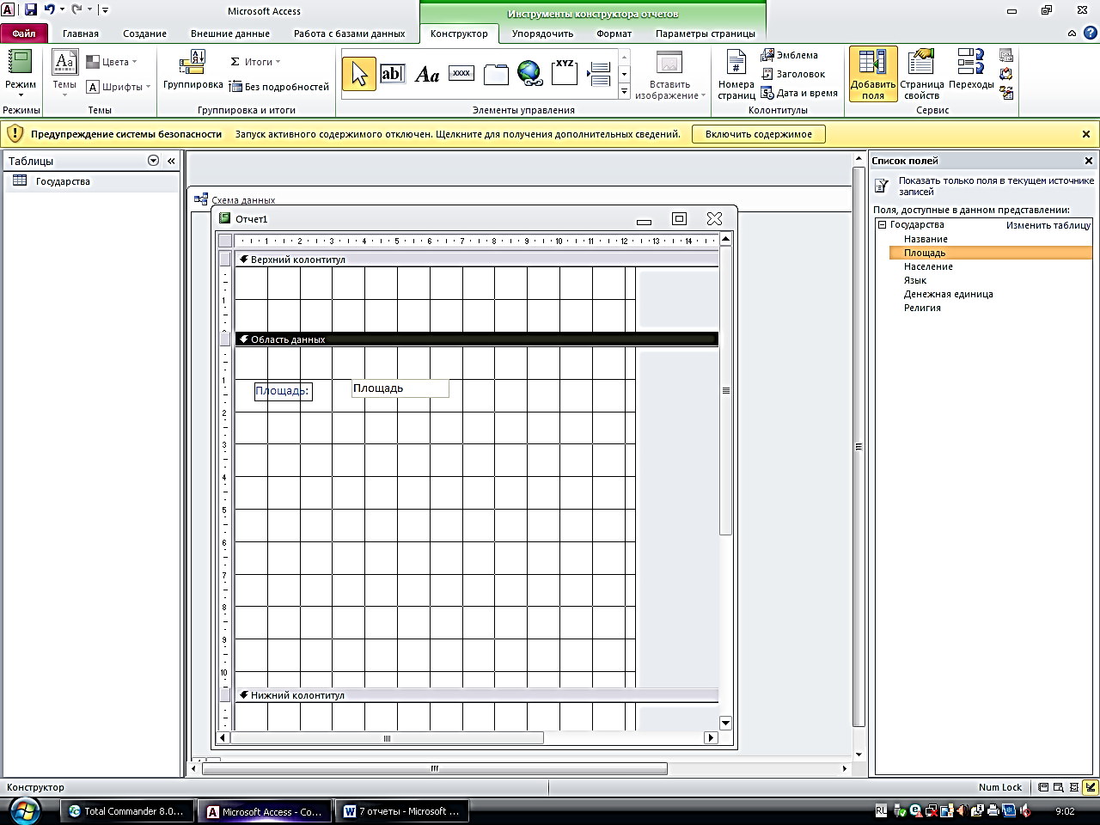
Рисунок 2
7.2. Создание Пустого отчета
Для создания отчета по таблице или запросу, который включает все поля
проще всего использовать «Пустой отчет». Для этого, необходимо
выполнить следующие действия:
1. В окне базы данных выберите вкладку «Создание» и команду «Пустой отчет».
2. В появившемся диалоговом окне (рисунок 3) выбрать «Добавить поля» :
